

UNIVERSITÉ DE LA MANOUBA
Projet Intégrée

Filière : Business Information System

SGBD

Réalisé par : Adem hamroun

khaled abdellatif

Année Universitaire: 2023/2024


.Sommaire

I Introduction 3
1. Présentation de projet 3

III Partie SGBD

- Schéma relationnel : ….4 5) Insertion des utilisateurs:...............9
- Diagramme de classe :....4 6) Liste de tous les admins:...............13
- Création user : …………..5 7)Création d’un TRIGGER.............14
- Création les tables……6 8)Création de Vues et Exemples.....17

III Conclusion Générale…19

Chapitre I
Présentation du cadre du projet

Introduction :

Ce rapport présente le développement d'une plateforme de commande en ligne pour la pâtisserie Abdelatif, dans le cadre d'un projet de gestion de base de données (SGBD). L'objectif principal de ce projet est de concevoir et de mettre en œuvre une base de données robuste pour gérer les informations liées aux produits, aux clients, aux commandes et aux opérations commerciales de la pâtisserie. Cette plateforme permettra à la pâtisserie Abdelatif de moderniser son modèle commercial en tirant parti des avantages du commerce électronique pour offrir une expérience d'achat conviviale et efficace à ses clients.

Présentation du Projet :

La pâtisserie Abdelatif est une entreprise bien établie qui cherche à s'adapter aux évolutions du marché et aux nouvelles tendances technologiques. Dans ce contexte, le projet vise à développer une plateforme de commande en ligne qui permettra aux clients de passer des commandes de produits de pâtisserie via Internet. La plateforme comprendra une interface conviviale permettant aux clients de parcourir les produits disponibles, de passer des commandes, de suivre l'état de leurs commandes et de gérer leurs comptes utilisateur. Du côté de l'administration, un tableau de bord sera mis en place pour gérer les produits, les commandes et les clients, ainsi que pour générer des rapports et des analyses pour soutenir la prise de décision.

2)Partie SGBD :

1. Schéma relationnel :

Le schéma relationnel de la base de données qui contient 6 tables :
- Table Utilisateur(id_utilisateur , nom ,prenom,email ,mot_de_passe)
- Table Produit( id_produit , nom,description, prix , quantite_stock)
- Table Commande(id_commande,#id_utilisateur,date,statut );
- table Association_Commande_Produit( id_association, #id_commande,#id_produit
,quantite)
- Table Gestionnaire( id_gestionnaire,nom,prenom ,email, mot_de_passe )

2:Diagramme de classe :

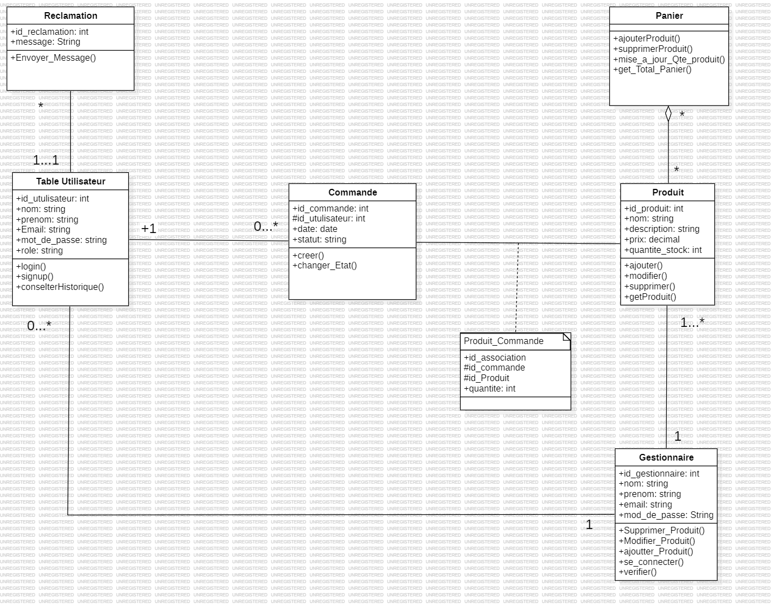

3:creation user :

- Accéder à l'utilisateur "system" avec le mot de passe "manager"

● 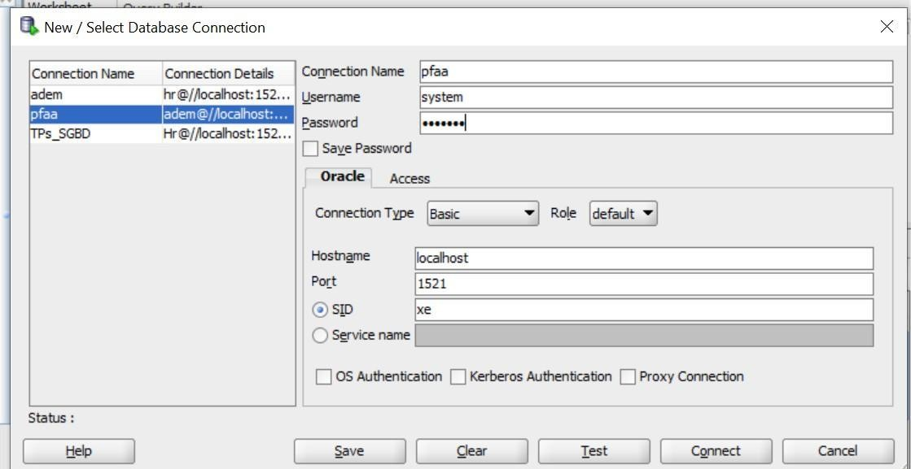
- Créer un utilisateur "adem" avec le mot de passe "adem123"

: CREATE USER adem IDENTIFIED BY adem123;
- Donner des privilèges à l'utilisateur "adem" : Exemple:

GRANT CREATE SESSION TO adem; GRANT CREATE USER TO adem; GRANT ALTER USER TO adem; GRANT DROP USER TO adem; GRANT CREATE TABLE TO adem; GRANT CREATE TRIGGER TO adem;

4) Création des tables :

Table utilisateur:
CREATE TABLE Utilisateur ( id_utilisateur INT PRIMARY KEY, nom VARCHAR(255),
prenom VARCHAR(255), email VARCHAR(255),
mot_de_passe VARCHAR(255)
); 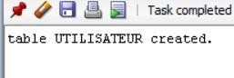

Table Produit :
CREATE TABLE Produit ( id_produit INT PRIMARY KEY, nom VARCHAR(255),
description VARCHAR(255), prix DECIMAL(10, 2),
quantite_stock INT
);
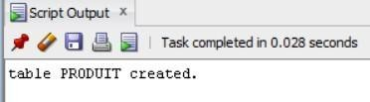

Table Commande:
CREATE TABLE Commande ( id_commande INT PRIMARY KEY, id_utilisateur INT, date_commande DATE,
statut VARCHAR(255),
FOREIGN KEY (id_utilisateur) REFERENCES Utilisateur(id_utilisateur)
);

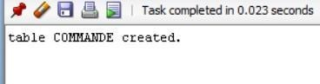

Table Association_Commande_Produit:
CREATE TABLE Association_Commande_Produit ( id_association INT PRIMARY KEY, id_commande INT,
id_produit INT, quantite INT,
FOREIGN KEY (id_commande) REFERENCES Commande(id_commande), FOREIGN KEY (id_produit) REFERENCES Produit(id_produit)
);

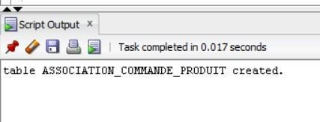

Table Gestionnaire :
Création de la table Gestionnaire CREATE TABLE Gestionnaire (
id_gestionnaire INT PRIMARY KEY, nom VARCHAR(255),
prenom VARCHAR(255), email VARCHAR(255),

mot_de_passe VARCHAR(255));
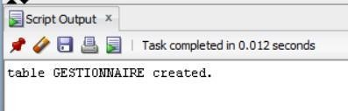

- Table Produit_Modification_History:
CREATE TABLE Produit_Modification_History ( id NUMBER,
operation VARCHAR2(10), old_nom VARCHAR2(100), old_description VARCHAR2(255), old_prix NUMBER(10, 2), old_quantite_stock NUMBER(10), new_nom VARCHAR2(100), new_description VARCHAR2(255), new_prix NUMBER(10, 2), new_quantite_stock NUMBER(10), op_date DATE,
modification_date DATE DEFAULT SYSDATE

);

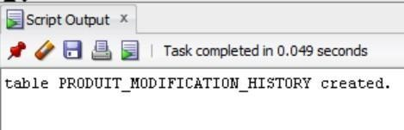

5) Insertion des utilisateurs :
1er méthode :Insertion des Manuelle des utilisateur(admin/user) Extrait de code :

INSERT INTO Utilisateur ( id_utilisateur, NOM, PRENOM, EMAIL, mot_de_passeS, ROLE) VALUES (3, 'Ali', 'Lahmer', 'ali.lahmer@esen.tn', 'abdjdch' );

INSERT INTO Utilisateur ( id_utilisateur, NOM, PRENOM, EMAIL, mot_de_passeS, ROLE) VALUES (4, 'Amir', 'Lasfer', 'amir.lasfer@esen.tn', '000000',);

INSERT INTO Utilisateur ( id_utilisateur, NOM, PRENOM, EMAIL, mot_de_passe, ROLE) VALUES (5, 'Ahmed', 'Benzarti', 'ahmed.benzarti@esen.tn', 'ahmed001');

INSERT INTO Utilisateur ( id_utilisateur, NOM, PRENOM, EMAIL, mot_de_passe, ROLE) VALUES (6, 'Mohamed', 'Hamami', 'mohamed.hamami@esen.tn', 'mohamed1238');

INSERT INTO Utilisateur ( id_utilisateur, NOM, PRENOM, EMAIL, mot_de_passe, ROLE) VALUES (7, 'Bayrem', 'Daas', 'bayrem.daas@esen.tn', 'bayrem@@');

INSERT INTO Utilisateur ( id_utilisateur, NOM, PRENOM, EMAIL, mot_de_passe, ROLE) VALUES (8, 'Ghada', 'Hawari', 'ghada.hawari@esen.tn', 'ghada12345');

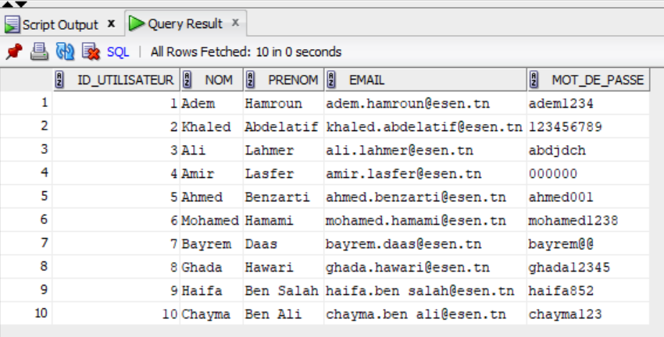

- 2eme méthode Insertion des Admins Curseur implicite
Voici le code :

SET SERVEROUTPUT ON;

Partie declaration :
DECLARE
v_id_utilisateur INT; v_nom VARCHAR2(100);
v_prenom VARCHAR2(100); v_email VARCHAR2(100); v_mot_de_passe VARCHAR2(100);
BEGIN

Demande donner par interface: v_id_utilisateur := &v_id_utilisateur; v_nom := '&v_nom';
v_prenom := '&v_prenom'; v_email := '&v_email';
v_mot_de_passe := '&v_mot_de_passe';
Insérer la nouvelle ligne:

INSERT INTO Utilisateur id_utilisateur, NOM, PRENOM, EMAIL, mot_de_pass) VALUES (v_id_utilisateur, v_nom, v_prenom, v_email, v_mot_de_passe);

Confirmation de l'insertion
DBMS_OUTPUT.PUT_LINE('Nouvelle ligne insérée avec succès.'); END;

Plus de détaille :

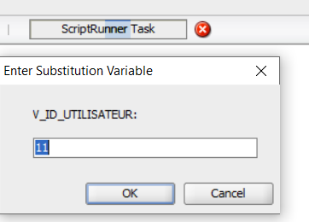

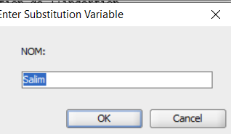

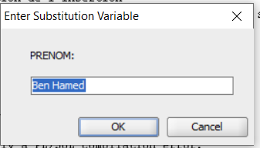

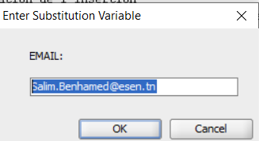

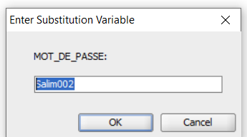

Et le resultat:
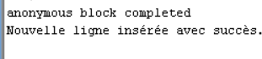

.
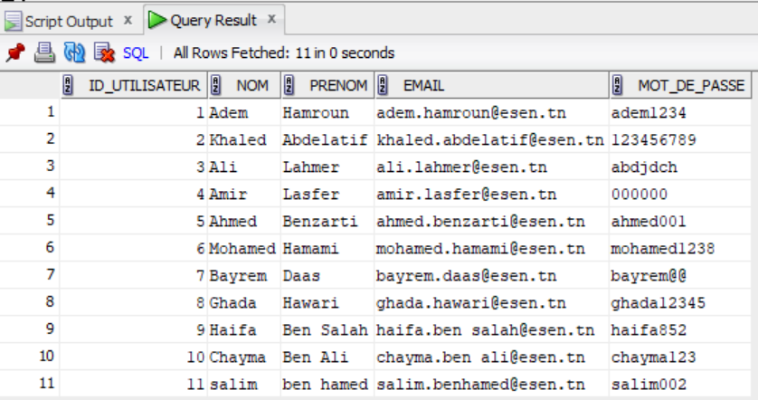

Liste de tous les admins :
  - En utilisant le curseur explicit, visualisation dans le console les noms des admins, ses emails

SET SERVEROUTPUT ON;

DECLARE
CURSOR admin_cur IS //Declaration de curseur”admin_cur” SELECT nom, email FROM gestionnaire ;
v_nom gestionnaire.nom%TYPE; v_email gestionnaire.email%TYPE;
BEGIN

OPEN admin_cur; //open curseur LOOP
FETCH admin_cur INTO v_nom, v_email; EXIT WHEN admin_cur%NOTFOUND;
DBMS_OUTPUT.PUT_LINE('Nom de l''admin : ' || v_nom || ', Email de l''admin : ' || v_email); END LOOP;
CLOSE admin_cur; //fermeture de curseur END;
Et Le résultat :

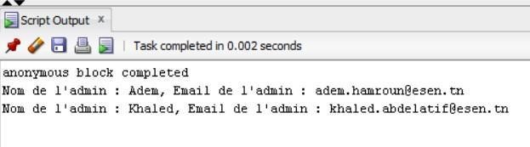

Création d’un TRIGGER :
- ajouter une colonne op_date de type DATE au tableau Produit
ALTER TABLE Produit
ADD (op_date DATE NOT NULL);
INSERT INTO produit (ID_PRODUIT, NOM, DESCRIPTION, PRIX, QUANTITE_STOCK, OP_DATE)
VALUES (1, 'Samsa', 'Délicieux gâteaux en forme de triangle', 5.99, 100, SYSDATE);
- Créer la séquence pour générer des identifiants uniques
CREATE SEQUENCE
produit_mod_history_seq START WITH 1 INCREMENT BY 1
NOCACHE;

CREATE OR REPLACE TRIGGER produit_mod_history_id_trigger BEFORE INSERT ON Produit_Modification_History
FOR EACH ROW BEGIN
:NEW.id := produit_mod_history_seq.NEXTVAL; END;
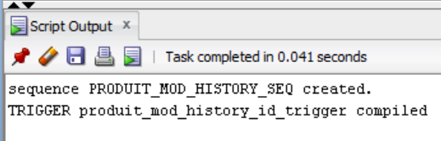

  - Creation d’Un trigger qui stocke dans un table Produit tout les operation de modification (INSERT , UPDATE ,DELETE ) en stockant les anciennes valeur et nouveau valeur :

CREATE OR REPLACE TRIGGER
produit_modification_trigger BEFORE INSERT OR UPDATE OR DELETE ON Produit
FOR EACH ROW

DECLARE
v_operation VARCHAR2(10); BEGIN
IF INSERTING THEN
v_operation := 'INSERT'; ELSIF UPDATING THEN
v_operation := 'UPDATE'; ELSIF DELETING THEN
v_operation := 'DELETE'; END IF;

INSERT INTO Produit_Modification_History
(operation, old_nom, old_description, old_prix, old_quantite_stock,
new_nom, new_description, new_prix, new_quantite_stock, op_date, modification_date) VALUES
(v_operation,
:OLD.nom, :OLD.description, :OLD.prix, :OLD.quantite_stock,
:NEW.nom, :NEW.description, :NEW.prix, :NEW.quantite_stock, :NEW.op_date, SYSDATE); END;

Et exécution:

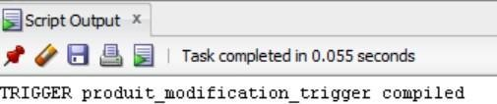

- Exemple d'utilisation du déclencheur
INSERT INTO Produit (ID_PRODUIT, NOM, DESCRIPTION, PRIX, QUANTITE_STOCK, OP_DATE)
VALUES (2, 'Makrout', 'Gâteaux traditionnels aux dattes', 4.99, 50, SYSDATE);

UPDATE Produit
SET PRIX = 6.99, QUANTITE_STOCK = 80 WHERE ID_PRODUIT = 1;

DELETE FROM Produit WHERE ID_PRODUIT = 2;

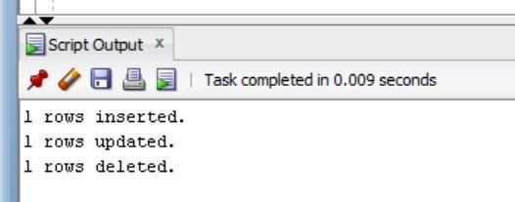

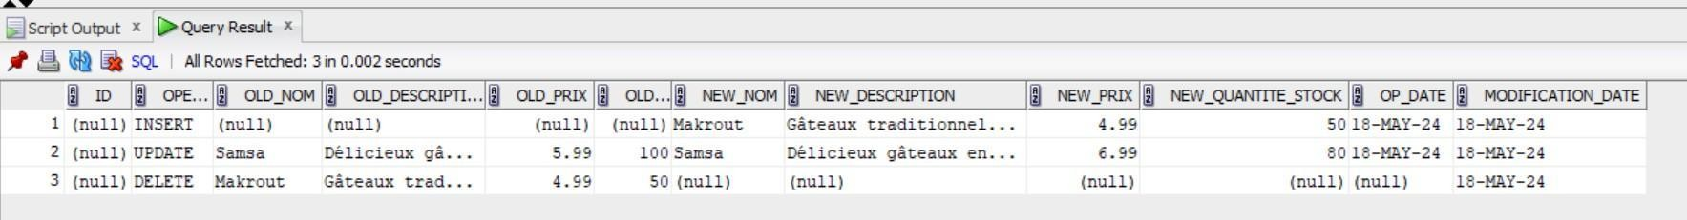

Création de Vues Création de Vues:
Vue pour afficher les détails des commandes avec les informations des utilisateurs et des produits:

CREATE VIEW Vue_Commande_Details AS SELECT
c.id_commande,
u.nom AS nom_utilisateur, u.prenom AS prenom_utilisateur, u.email AS email_utilisateur, c.date_commande,
c.statut,
p.nom AS nom_produit, p.description AS description_produit, p.prix, acp.quantite
FROM
Commande c JOIN
Utilisateur u ON c.id_utilisateur = u.id_utilisateur JOIN
Association_Commande_Produit acp ON c.id_commande = acp.id_commande JOIN
Produit p ON acp.id_produit = p.id_produit;

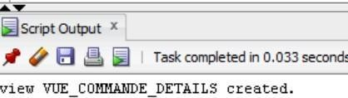

.

Exemple:

Afficher toutes les commandes avec les détails des utilisateurs et des produits:
SELECT * FROM commande;
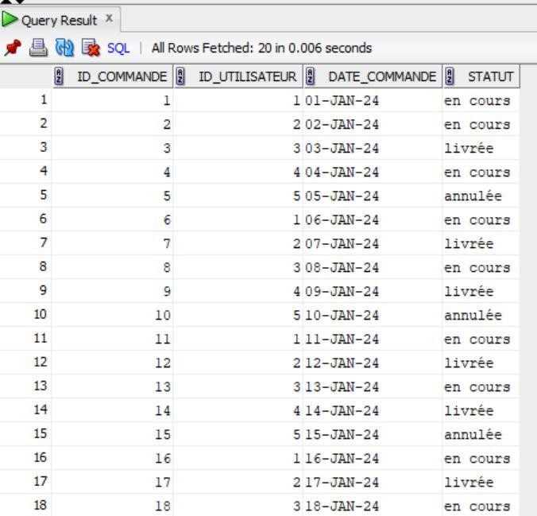

Afficher les commandes en cours (statut = 'en cours') SELECT * FROM Vue_Commande_Details
WHERE statut = 'en cours';
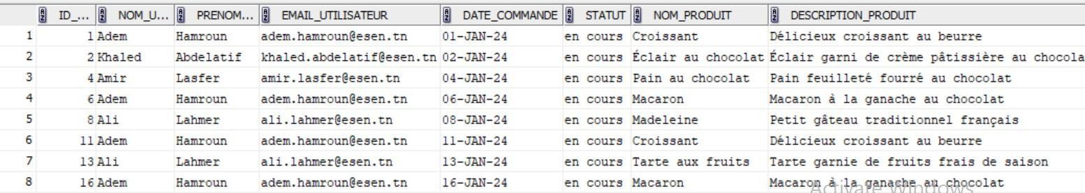

Afficher les commandes d un utilisateur spécifique

SELECT * FROM Vue_Commande_Details WHERE email_utilisateur = 'ali.lahmer@esen.tn';

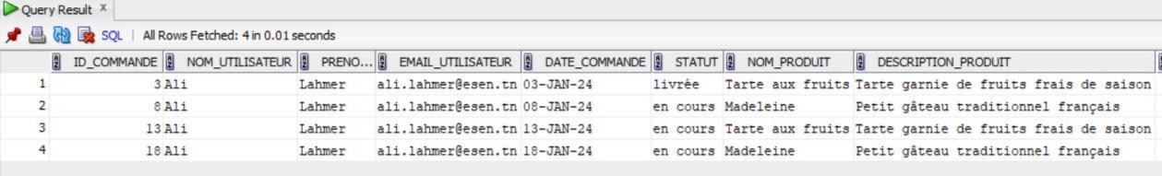

Conclusion Générale

La réalisation de ce projet de plate-forme de commande en ligne pour la pâtisserie Abdelatif constitue une étape importante dans sa stratégie de transformation numérique. En adoptant un système de gestion de base de données efficace, l'entreprise sera en mesure de rationaliser ses opérations, d'améliorer son service client et de renforcer sa compétitivité sur le marché. Ce projet démontre l'importance cruciale des SGBD dans le développement et la gestion de solutions technologiques innovantes pour les entreprises, en particulier dans le secteur du commerce de détail.

